PAZIŅOJUMS PLAŠSAZIŅAS LĪDZEKĻIEM
[sagatavots Rīgā, 24.04.2024., aktualizēts 13.05.2024.]

Akcija “Muzeju nakts 2024” mākslas muzejos  2024. gada 18. maijs  no plkst. 19.00 | 

Sestdien, naktī no 2024. gada 18. uz 19. maiju, Latvijā jau 20. reizi norisināsies starptautiskā akcija “Muzeju nakts”. Mākslas muzejos apmeklētāji varēs baudīt dažādu kultūru deju mūziku klusajā diskotēkā, izzināt atmiņas ģenētisko kodu, kas slēpjas Azerbaidžānas paklāju rakstos, pētīt modernās dejas pirmsākumus un Aisedoras Dunkanes ideju ietekmi Latvijā, kā arī ļauties interaktīvai mītradei, iepazīstot dažādas kustību tehnikas.

Latvijas Nacionālā mākslas muzeja (LNMM) struktūrvienības – Mākslas muzejs RĪGAS BIRŽA, Dekoratīvās mākslas un dizaina muzejs, Romana Sutas un Aleksandras Beļcovas muzejs, kā arī ekspozīcija “Skulptūru mežs” Muzeju krātuvē – šajā vakarā aicinās uz dažādām aizraujošām aktivitātēm ģimenēm ar bērniem, jauniešiem un pieaugušajiem. LNMM galvenā ēka šoreiz Muzeju nakts programmā nevarēs piedalīties sakarā ar muzejā notiekošiem centrālās ieejas mezgla hidroizolācijas un apdares atjaunošanas darbiem.

Mākslas muzejs RĪGAS BIRŽA (MMRB; Doma laukumā 6) no plkst. 19.00 līdz 01.00 (ieeja līdz 00.30) savus viesus rosinās pievienoties klusajai diskotēkai un iepazīt dažādu kultūru deju mūziku. Katrs apmeklētājs bezvadu austiņās varēs izvēlēties atskaņot vienu no pieejamajiem mūzikas kanāliem un ļauties īpašai atmosfērai, kuru radīs vakara diskžokeji un pasākuma lokācija. Venēcijas renesanses palaco stilā veidotais ātrijs iemirdzēsies neparastā apgaismojumā un būs daļa no kopējā piedzīvojuma.

Dekoratīvās mākslas un dizaina muzejs (DMDM; Skārņu ielā 10) no plkst. 19.00 līdz 00.00 (ieeja līdz 23.30) piedāvās kopā ar mediatoriem atklāt unikālu Azerbaidžānas paklāju kolekciju un pētīt latviešu vecmeistara Jūlija Straumes kolorētās fotogrāfijas izstādē “Atmiņas ģenētiskais kods. Azerbaidžānas paklāji”, kā arī no plkst. 19.00 līdz 23.00 piedalīties radošajā paklāju metu darbnīcā “Pasaules telpa”, lai, iedvesmojoties no krāšņā etnogrāfiskā mantojuma, atstātu šodienas sajūtu iemiesojumu zīmēs un krāsās. Pateicoties projekta partnerim – publiskajai akciju sabiedrībai “Azerkhalcha” (“Azərxalça”), DMDM Muzeju naktī varēs satikt profesionālo audēju no Azerbaidžānas, kura demonstrēs smalko aušanas procesu.

Romana Sutas un Aleksandras Beļcovas muzeja (SBM; Elizabetes ielā 57a, dz. 26) viesi 18. maijā no plkst. 19.00 līdz 23.00 (ieeja līdz 22.30) nokļūs 20. gadsimta 20.–30. gadu atmosfērā, aplūkojot kādreizējo mākslinieku dzīvokli – tā perioda mēbeles, interjera un sadzīves priekšmetus, kas papildina modernisma laikmeta ainu, ko raksturo ekspozīcijā esošie mākslas darbi. Aktuālā izstāde “Ķermeņa dzeja” skatītājus iepazīstinās ar modernās dejas pirmsākumiem un tās spilgtākajiem aizsācējiem – amerikāņu dejotāju, horeogrāfi Aisedoru Dunkani un viņas brāli Raimondu Dunkanu, stāstot par mākslinieku sakariem un ideju ietekmi Latvijā.

Iedvesmojoties no plastiskās dejas pozām, ikviens SBM apmeklētājs, bet it sevišķi bērni, no plkst. 19.00 līdz 21.00 varēs radoši izpausties darbnīcā “Lido kā Aisedora!” un izveidot no papīra dejotājas figūru.

Jau otro reizi Muzeju naktī piedalīsies ekspozīcija “Skulptūru mežs” Muzeju krātuvē (SM; Pulka ielā 8), kur no plkst. 15.00 līdz 22.00 (ieeja līdz 21.30) paredzēta plaša pasākumu programma gan pieaugušajiem, gan bērniem, aicinot ļauties mītradei un mītizziņai. Performances mākslinieces, mākslas terapeites Simonas Orinskas vadībā, piedaloties performances māksliniekiem no “BUTŌ LAB”, meistarklases (plkst. 15.00) un performances (plkst. 18.00) dalībnieki iepazīs dažādas kustību tehnikas un, balstoties skulptūru stāstos, radīs katrs savu mītu, ietverot to plašākā, arhetipiskā vēstījumā. Tā būs iespēja piedzīvot “pārcelšanos” caur ķermeni, balsi, elpu, ar cilvēciskajām un dievišķajām maņām nonākot no objekta faktiskās telpas jaunradītā muzeālā pasaulē. Meistarklase notiks “Mītrades” pasākumu ciklā ar iepriekšēju pieteikšanos šeit.

No plkst. 17.00 līdz 22.00 interesenti varēs aplūkot Senās Grieķijas, Senās Romas un renesanses tēlniecības ģipša kopijas, izmantojot digitālo ceļvedi, kā arī nelielā vēsturisko fotogrāfiju izstādē ieskatīties “Skulptūru meža” tapšanas aizkulisēs. Ģimenēm ar bērniem Muzeju krātuves foajē būs pieejamas krāsojamās lapas un skulptūru silueti no ekspozīcijas, kas vedinās iztēloties un līdzdarboties, atklājot, kā antīkie tēli izskatījās kādreiz, un kā tie izskatītos mūsdienās.

Visi akcijas “Muzeju nakts” pasākumi Latvijas Nacionālā mākslas muzeja struktūrvienībās ir bez maksas.

Atgādinām, ka, rūpējoties par mākslas darbu saglabāšanu, Muzeju nakts laikā apmeklētāju plūsma tiks ierobežota.

Par Muzeju nakti
2023. gadā vērienīgā Eiropas akcija “Muzeju nakts” Latvijā notiks jau 20. reizi, aicinot viesus iegriezties lielos un mazos muzejos it visur. “Muzeju nakti” tradicionāli kuplinās arī vairāki desmiti citu ar kultūras mantojumu saistītu institūciju sagatavotās aktivitātes. Festivāla organizētāji iesaka savlaicīgi iepazīties ar plašo piedāvājumu un izplānot katram savu “Muzeju nakts” maršrutu. Akcijas pasākumu programma ir apkopota interneta portālā https://latvia.icom.museum.lv/muzeju-nakts/programma/.

Kopš 2005. gada akcija “Muzeju nakts” notiek ik gadu kādā no maija sestdienām vienlaicīgi daudzās Eiropas valstīs. Festivāla iniciators un koordinators ir Francijas Kultūras ministrija. Informācija par akciju Eiropas muzejos ir atrodama vietnē www.nuitdesmusees.culture.fr. Pasākums tradicionāli norit no sestdienas vakara plkst. 19.00 līdz svētdienas pirmajai rīta stundai. Ieeja muzejos akcijas laikā ir bez maksas.

Akciju “Muzeju nakts” Latvijā organizē Latvija Republikas Kultūras ministrija sadarbībā ar Starptautiskās muzeju padomes (ICOM) Latvijas Nacionālo komiteju.

MUZEJU NAKTS PASĀKUMU PROGRAMMA MĀKSLAS MUZEJOS
(IEEJA BRĪVA)

Norises laiks | Norises vieta | Aktivitāte
19.00–01.00  ieeja līdz  plkst. 00.30 | Mākslas muzejs RĪGAS BIRŽA  (Doma laukums 6)  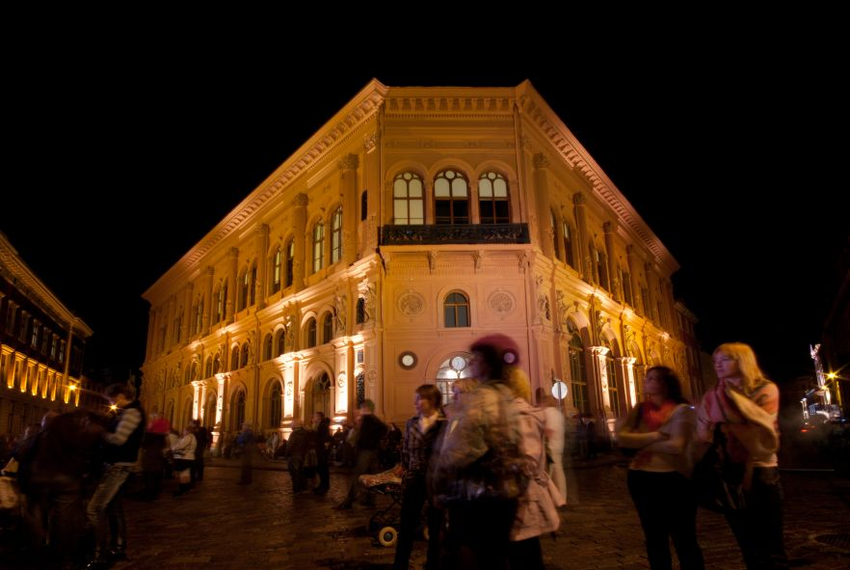  Pasākuma nosaukums:  Silent disco jeb klusā diskotēka “Kultūru disko”  ātrijs / 1. stāvs  Cilvēku skaits, kas vienlaicīgi var piedalīties pasākumā, ir ierobežots.  Ieeja muzeja telpās ar dzērieniem un ēdieniem nav atļauta.  MMRB ekspozīcijas Muzeju nakts laikā būs slēgtas apmeklētājiem.  Pateicamies par sapratni! | Silent disco jeb klusā diskotēka “Kultūru disko”  Mākslas muzejs RĪGAS BIRŽA glabā ārzemju mākslas vērtības un ir vieta, kur satiekas dažādu tautu kultūras. Muzeju nakts laikā aicinām pievienoties klusajai diskotēkai un veidot kultūru dialogu ar deju mūzikas palīdzību.  Katram apmeklētājam bezvadu austiņās būs izvēle atskaņot vienu no pieejamajiem mūzikas kanāliem un ļauties īpašai atmosfērai, kuru radīs vakara diskžokeji un pasākuma lokācija. Deju mūzikas atlasi iedvesmojusi Mākslas muzeja RĪGAS BIRŽA pastāvīgā ekspozīcija un tajā esošo mākslas darbu izcelsmes valstis. Šādā veidā tiek piedāvāts iepazīt kultūru dažādību un atklāt muzeja kolekciju no cita skatpunkta.  Venēcijas renesanses palaco stilā risinātais ātrijs iemirdzēsies neparastā apgaismojumā un būs daļa no kopējā klusās diskotēkas piedzīvojuma.
19.00–00.00  ieeja līdz  plkst. 23.30 | Dekoratīvās mākslas un dizaina muzejs  (Skārņu iela 10)  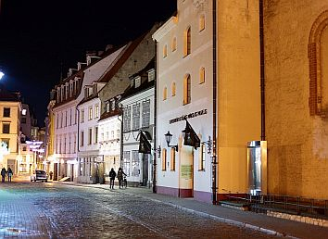  Pasākuma nosaukums:  Atmiņas ģenētiskais kods  Lielā zāle / 1. stāvs  Atgādinām, ka liels cilvēku skaits telpā rada augstu mitruma līmeni, savukārt mitrs gaiss bojā eksponātus. Tāpēc, rūpējoties par mākslas darbu saglabāšanu, apmeklētāju plūsma tiks ierobežota.  Pastāvīgā ekspozīcija Muzeju nakts laikā būs slēgta apmeklētājiem.  Pateicamies par sapratni! | Izstādes “Atmiņas ģenētiskais kods. Azerbaidžānas paklāji” apskate  Šogad Muzeju naktī Dekoratīvās mākslas un dizaina muzejs aicina apmeklētājus kopā ar mediatoriem iepazīt un pētīt unikālu Azerbaidžānas paklāju kolekciju un tradicionālo aušanu izstādē “Atmiņas ģenētiskais kods”, kā arī latviešu vecmeistara Jūlija Straumes (1874–1970) Kaukāza ekspedīcijas laikā no 1907. līdz 1917. gadam apzināto etnogrāfisko mantojumu – neatkārtojamus paklāju rakstus, kurus viņš fiksējis un kolorējis fotogrāfijās.  Azerbaidžānas paklāji ir pazīstami visā pasaulē ar to oriģinālo ornamentu, kompozīciju un krāsu risinājumu. Pavedieni, mezgli, raksti – azerbaidžāņu paklājs nav tikai estētiski baudāms interjera priekšmets, bet veselas tautas mūžs, kas austs gadu tūkstošos. 2010. gadā Azerbaidžānas tradicionālā paklāju aušanas māksla iekļauta UNESCO Cilvēces nemateriālā kultūras mantojuma reprezentatīvajā sarakstā.
19.00–23.00 | vestibils / 1. stāvs | Paklāju metu darbnīca “Pasaules telpa”  Iedvesmojoties no izstādē aplūkojamo paklāju kompozīcijām un Azerbaidžānas un Latvijas krāšņā etnogrāfiskā mantojuma, darbnīcā veidosim kopīgus paklāju metus (zīmējumus) uz rūtota papīra. To ikviens – gan mazie, gan lielie dalībnieki – varēs piepildīt ar rakstiem un ornamentiem, atstājot šodienas sajūtu kodu un pasaules telpu zīmēs un krāsās.  Pateicoties projekta partnerim – publiskajai akciju sabiedrībai “Azerkhalcha” (“Azərxalça”), DMDM Muzeju naktī varēs satikt profesionālo audēju no Azerbaidžānas, kura demonstrēs smalko aušanas procesu.
19.00–23.00  ieeja līdz  plkst. 22.30 | R. Sutas un A. Beļcovas muzejs  (Elizabetes iela 57a, dz. 26)  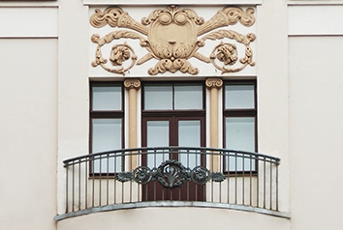  Pasākuma nosaukums:  Dvēseles lidojums dejā  Atgādinām, ka liels cilvēku skaits telpā rada augstu mitruma līmeni, savukārt mitrs gaiss bojā eksponātus. Tāpēc, rūpējoties par mākslas darbu saglabāšanu, apmeklētāju plūsma var tikt ierobežota.  Pateicamies par sapratni! | Pastāvīgās ekspozīcijas un izstādes “Ķermeņa dzeja. Aisedora Dunkane, Raimonds Dunkans un plastiskās dejas tradīcija Latvijā 20. gs. 20.–30. gados” apskate  Muzeju naktī Romana Sutas un Aleksandras Beļcovas muzeja apmeklētāji aicināti atklāt mākslinieku pāra Romana Sutas (1896–1944) un Aleksandras Beļcovas (1892–1981) daiļradi un dzīves līkločus, iepazīstot mājīgā muzeja ekspozīciju, kas iekārtota pašā Rīgas sirdī.  Tāpat muzeja viesiem būs iespēja izzināt aktuālo izstādi, kas stāsta par modernās dejas pirmsākumiem un tās spilgtākajiem aizsācējiem – amerikāņu dejotāju un horeogrāfi Aisedoru Dunkani (1877–1927) un viņas brāli Raimondu Dunkanu (1874–1966).  Izstādē eksponēti Aleksandras Beļcovas darbi, Raimonda Dunkana zīmējumi, japāņu izcelsmes mākslinieka Cuguharu Fužitas pašportrets un dažādi fotomateriāli, kas atklāj Dunkanu sakarus un ideju ietekmi Latvijā.
19.00–23.00  ieeja līdz  plkst. 22.30 |  | Video “Brīvība dejā”  Ekspozīciju papildina video fragments no Aisedoras Dunkanes priekšnesuma brīvdabas koncertā, kadri no dokumentālās filmas “Latviešu jaunatne Somijā” ar Beatrises Vīgneres deju skolas audzēkņu uzstāšanos, kā arī neliels ieskats Raimonda Dunkana intervijā.
19.00–21.00 |  | Radošā darbnīca bērniem  “Lido kā Aisedora!”  Iedvesmojoties no plastiskās dejas pozām un elementiem, Muzeju nakts mazie dalībnieki varēs radoši izpausties darbnīcā “Lido kā Aisedora!” un no papīra izveidot dejotājas figūru.
15.00–22.00  ieeja līdz  plkst. 21.30 | Ekspozīcija “Skulptūru mežs”  un Muzeju krātuves ārtelpa  (Pulka iela 8)  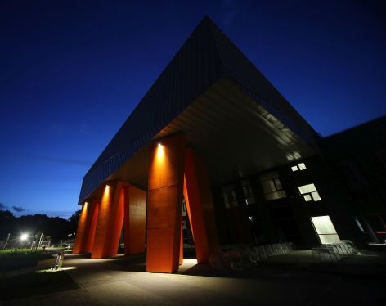  Pasākuma nosaukums:  Mītrade un mītizziņa  Ekspozīcija un ārtelpa  Uz meistarklasi vēlams ierasties ērtās drēbēs, aptuveni 10–15 minūtes pirms tās sākuma. Performancē izmantosim melnas bikses un melnu žaketi vai baltas bikses un baltu žaketi – lūgums šos apģērbus paņemt līdzi, ja tādi ir pieejami.  Atgādinām, ka, rūpējoties par mākslas darbu saglabāšanu, apmeklētāju plūsma tiks ierobežota.  Pateicamies par sapratni! | Muzeju nakts pasākumi ekspozīcijā “Skulptūru mežs” Muzeju krātuvē norisinās jau otro reizi. Šogad paredzēta plaša pasākumu programma gan pieaugušajiem, gan bērniem, aicinot ļauties mītradei un mītizziņai.
15.00–16.30 |  | Meistarklase “Mītiskās maņas. Pārcēlāji”  Mītrade un mītizziņa – kā objekts nonāk muzejā? Kas ir tā sākotne? Kas ir tā piederība? Kādam nolūkam tas radīts? Kādas ir priekšmeta maņas? Meistarklases un performances dalībnieki iejutīsies muzeja priekšmetos, kuri nupat atvesti uz Muzeju krātuvi.  Norises laikā iepazīsim dažādas kustību tehnikas un, balstoties skulptūru stāstos, radīsim katrs savu mītu, ietverot to plašākā, arhetipiskā struktūrā, rezultātā nonākot pie sadarbībā balstītas performances.  Tā būs iespēja piedzīvot “pārcelšanos” caur ķermeni, balsi, elpu, ar cilvēciskajām un dievišķajām maņām nonākot no objekta faktiskās telpas jaunradītā muzeālā pasaulē, sajust objektu mijiedarbību, sevi kā tēlu grupā, sadarbību ar telpu, skulptūrām un rituāla struktūrām.  Meistarklase notiek “Mītrades” pasākumu cikla ietvaros, un to vadīs performances māksliniece, mākslas terapeite Simona Orinska, piedaloties performances māksliniekiem no “BUTŌ LAB”.  Dalība ar iepriekšēju pieteikšanos, vietu skaits ierobežots.
17.00–22.00 | ekspozīcija “Skulptūru mežs” | Ekspozīcijas “Skulptūru mežs” apmeklējums, izmantojot digitālo ceļvedi  Ekspozīcija iepazīstina ar Senās Grieķijas un Senās Romas, kā arī renesanses tēlniecības ģipša kopijām mūsdienīgā formātā.
17.00–22.00 | ekspozīcija “Skulptūru mežs” | Ieskats “Skulptūru meža” izveidē  “Skulptūru meža” Sarunu telpā būs iespēja ielūkoties ekspozīcijas tapšanas aizkulisēs, kā arī redzēt vēsturiskas fotogrāfijas ar attēliem no kādreizējā Rīgas Pilsētas mākslas muzeja un Ārzemju mākslas muzeja Rīgas pilī. Tāpat projekcijās būs aplūkojamas Imanta Žodžika fotogrāfijas no NSRD akcijas “Kurmis alā”, kas notika 1988. gadā Aizrobežu mākslas muzejā.
17.00–22.00 | Muzeju krātuves foajē | Radošās aktivitātes bērniem  Senajā Grieķijā vairums skulptūru bija krāšņi apgleznotas. Ģimenēm ar bērniem Muzeju krātuves foajē būs pieejamas krāsojamās lapas un skulptūru silueti no ekspozīcijas, kas vedinās iztēloties un līdzdarboties, atklājot, kā antīkie tēli izskatījās kādreiz, un kā tie izskatītos mūsdienās.
18.00–19.00 | Ekspozīcija “Skulptūru mežs” un  Muzeju krātuves ārtelpa | Interaktīva performance “Mītiskās maņas. Pārcēlāji”  Arhaiskās dimensijas ir mums visapkārt, tādēļ tās apzināsim un ieraudzīsim, – izpētot “Skulptūru meža” piedāvātos tēlus, tā radot savu personisko mītu. Performances izveidē tiks izmantotas dažādas kustību, improvizācijas, butō, somatikas un fiziskā teātra tehnikas, kas attīsta ķermeņa apzinātību, prasmes darboties dialogā un grupā, sniedz ieskatu kustību struktūrā, kompozīcijā, telpas un laika izjūtā, kā arī radošuma individuālā izpētē.  Performancē tiks iesaistīti meistarklases dalībnieki un Muzeju nakts apmeklētāji. Pasākums norisināsies gan LNMM ekspozīcijā “Skulptūru mežs”, gan Muzeju krātuves pagalmā, un to varēs vērot visi klātesošie.  Norisi vadīs performances māksliniece, mākslas terapeite Simona Orinska un performances mākslinieki no “BUTŌ LAB”.

Nāciet pie mums! Būsim priecīgi Jūs redzēt!

Papildu informācija:
Annija Sauka, Komunikācijas daļas vadītāja / Latvijas Nacionālais mākslas muzejs
T: (+371) 67 716 102, E: Annija.Sauka@lnmm.lv

INTERNETA RESURSI:
www.lnmm.lv
https://latvia.icom.museum.lv/muzeju-nakts/programma/
www.nuitdesmusees.culture.fr
FACEBOOK: Mākslas muzejs RĪGAS BIRŽA; Dekoratīvās mākslas un dizaina muzejs;
Romana Sutas un Aleksandras Beļcovas muzejs; Skulptūru mežs
TWITTER: @MuzejsRigaBirza; @DMDMmuzejs; @RSunABmuzejs
INSTAGRAM: @makslasmuzejsrigasbirza; @DMDMmuzejs; @RSunABmuzejs; @skulpturu_mezs
YOUTUBE: MĀKSLAS MUZEJI / LNMMvideos; muzejsDMDM
#RigasBirza; #DMDMmuzejs
#MansMuzejs

ATTĒLI MEDIJIEM PIELIKUMĀ (failus augstā izšķirtspējā lūgums pieprasīt atsevišķi)
1. Starptautiskās akcijas “Muzeju nakts 2023” identitāte. Publicitātes attēls
2. Starptautiskās akcijas “Eiropas muzeju nakts 2023” Latvijas plakāts. Publicitātes attēls
3.-4. Mākslas muzejs RĪGAS BIRŽA. 2011. Foto: Valters Lācis
5. Ilustrācija klusajai diskotēkai “Kultūru disko” Mākslas muzejā RĪGAS BIRŽA 18.05.2024.
Foto: Paul Zoetemeijer / unsplash.com
6. Ilustrācija klusajai diskotēkai “Kultūru disko” Mākslas muzejā RĪGAS BIRŽA 18.05.2024.
Foto: Tucker Joenz / unsplash.com
7. Dekoratīvās mākslas un dizaina muzeja fasāde naktī. 2016. Foto: Uldis Muzikants
8.-12. Muzeju nakts Dekoratīvās mākslas un dizaina muzejā. 2019. Foto: Sindija Švāne
13. Paklājs “Tališ”. Garabagas reģions. Publiskā akciju sabiedrība “Azerkhalcha”. Ilustrācija izstādei “Atmiņas ģenētiskais kods. Azerbaidžānas paklāji” Dekoratīvās mākslas un dizaina muzejā. 2024.
14. Paklājs “Čelebi”. Garabagas reģions. Vilna, tjurku paklāju siešanas tehnika. Publiskā akciju sabiedrība “Azerkhalcha”. Ilustrācija izstādei “Atmiņas ģenētiskais kods. Azerbaidžānas paklāji” Dekoratīvās mākslas un dizaina muzejā. 2024.
15. Romana Sutas un Aleksandras Beļcovas muzeja fasāde. 2018. Foto: Andris Zieds
16.-19. R. Sutas un A. Beļcovas muzeja interjers un pastāvīgā ekspozīcija. 2018. Foto: Andris Zieds
20.-21. R. Sutas un A. Beļcovas muzeja interjers un pastāvīgā ekspozīcija. 2021. Foto: Photo Agency F64
22.-25. Izstāde “Ķermeņa dzeja. Aisedora Dunkane, Raimonds Dunkans un plastiskās dejas tradīcija Latvijā 20. gs. 20.–30. gados” R. Sutas un A. Beļcovas muzejā. 2024. Foto: Baiba Tarziera
26. Beatrises Vīgneres fiziskās un estētiskās audzināšanas skolas trīs vecākās grupas audzēknes plastiskās dejas numurā “Pastorāle”. 1927. Rakstniecības un mūzikas muzeja kolekcija.
Foto: Augusts Rostoks, Rīga. Ilustrācija izstādei “Ķermeņa dzeja. Aisedora Dunkane, Raimonds Dunkans un plastiskās dejas tradīcija Latvijā 20. gs. 20.–30. gados” R. Sutas un A. Beļcovas muzejā. 2024.
27. Fragments no video “Brīvība dejā” izstādē “Ķermeņa dzeja. Aisedora Dunkane, Raimonds Dunkans un plastiskās dejas tradīcija Latvijā 20. gs. 20.–30. gados” R. Sutas un A. Beļcovas muzejā. 2024. Foto: Monta Gintere
28. Radošā darbnīca R. Sutas un A. Beļcovas muzejā. Publicitātes foto
29.-30. Muzeju krātuves fasāde. 2019. Foto: Valsts nekustamie īpašumi
31.-33. Pastāvīgā ekspozīcija “Skulptūru mežs. Antīkās un renesanses tēlniecības nolējumi” Muzeju krātuvē. 2024. Foto: Aleksandra Zēberga

Preses materiālu sagatavoja: Nataļja Sujunšalijeva
Latvijas Nacionālā mākslas muzeja
Preses centra vadītāja
T: (+371) 67 357 527
GSM: (+371) 26 593 495
E: pr.service@lnmm.lv
I: www.lnmm.lv
Twitter: www.twitter.com/lnmm_muzejs

